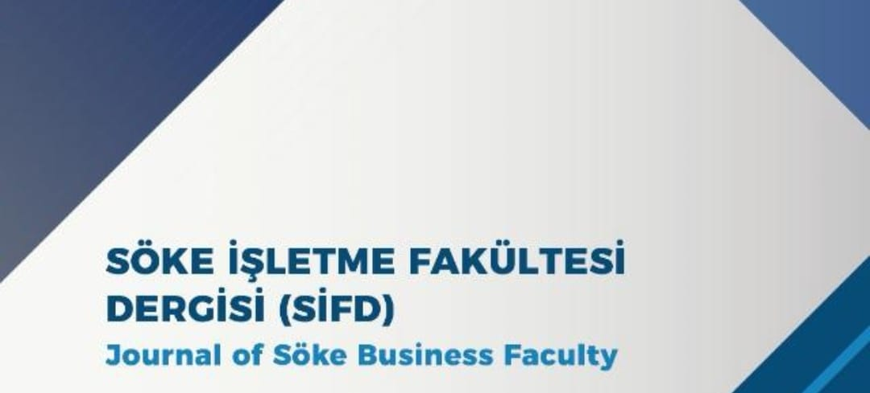
MAKALENİN ETİK KURUL İZNİ GEREKTİRMEDİĞİNE DAİR BEYAN FORMU

Makale Adı : .........................................................................................................................................................
.................................................................................................................................................................................................................................................................................................................

Bilindiği üzere Anket, mülakat, odak grup çalışması, gözlem, deney, görüşme teknikleri kullanılarak katılımcılardan veri toplanmasını gerektiren nitel ya da nicel yaklaşımlarla yürütülen her türlü araştırmalar, insan ve hayvanların (materyal/veriler dâhil) deneysel ya da diğer bilimsel amaçlarla kullanılması ve kişisel verilerin korunması kanunu gereğince retrospektif çalışmalar için etik kurul izni gerekir.
Yukarıda bilgisi verilen çalışmamızın bu kapsamda yer almadığını; bu nedenle de herhangi bir etik kurul izni gerektirmediğini; çalışmanın hazırlanmasında ve yayın sürecinde hiçbir etik kural ihlali yapılmadığını kabul ve beyan ederim/ederiz.

Tüm yazarlar, makalede belirtilen sıraya göre formu eksiksiz bir şekilde doldurarak imzalamalıdır.

YAZARIN ADI VE SOYADI YAZARIN T.C. KİMLİK NOSU TARİH İMZA
AUTHOR’S NAME-SURNAME AUTHOR’S PASSPORT NO DATE SİGNATURE

1. …………………...……… .……....................………… ………………… …………….……....
2. ……………....…………... ……....................…………. ………………… ………….…………
3. ………………………...… .....…....................………… ..……....……..… ........………………
4. ………………………...… ……....................……..…... ………………… ….…………………
5. ………………………...… ……....................………..... ………………… ..…...………………
Çalıştığı Kurum / Institution :
Posta Adresi / Post Adress :
e-Posta Adresi / e-Mail Adress :
Telefon Numarası / Phone Number :
Sorumlu Yazar / Responsible Author :

NOT: Eksik imza durumunda sorumluluk imzalayan yazarlara aittir. Lütfen formu doldurunuz, çıktı alıp imzalayınız ve taratarak sisteme pdf olarak yükleyiniz.

